Referat NACP 2023
  - Reykjavik, torsdag 30. mars – lørdag 01. april
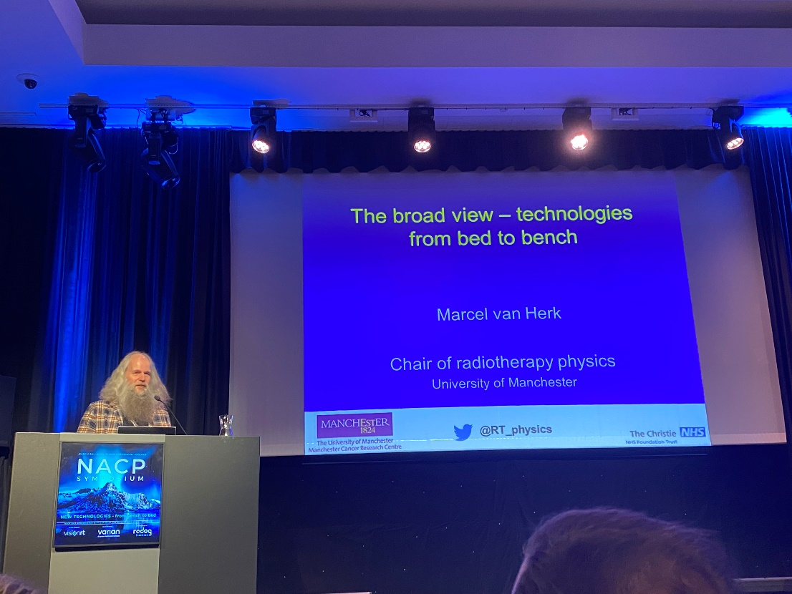
Hei, mitt navn er Henrik Skaldebø og jeg jobber som medisinsk fysiker på Sykehuset i Vestfold hvor jeg jobber mest med MR og nukleærmedisin. I vår deltok jeg på NACP 2023 som denne gang ble holdt i Reykjavik på Island. NACP er en samleorganisasjon for de nordiske foreningene for medisinsk fysikk og arrangerer en konferanse hvert 3. år i et av medlemslandene.
Hovedtemaet for denne konferansen var «New technologies – from bench to bed» og fokuserte på hvordan ny teknologi kan implementeres inn i klinikken. Kunstig intelligens fortsetter sin framgang og fikk mye oppmerksomhet av det vitenskapelige programmet. Det ble holdt workshops om KI rundt implementasjon i klinikk, bedømming av kvalitet og bruksområder. I tillegg holdt Dr. Irene Buvat fra Institut Curie i Paris et interessant foredrag om bruk av KI i diagnostikk og stråleterapi. Der lærte jeg mye om mulighetene for KI i klinikken og begrensningene i dag.
Bedriftene som deltok var hovedsakelig rettet mot stråleterapi som vi ikke har på vårt sykehus og ikke var like relevant for meg. Allikevel fikk jeg opprettholdt flere av mine tidligere bedriftskontakter innenfor MR og NM samt skapt nye med de som var der. Det var også deler av programmet som var rettet mot stråleterapi, men det var flere parallelle sesjoner slik at en kunne velge hva som var mest relevant for sitt felt. På slikt vis fikk jeg med meg foredrag og posterpresentasjoner innenfor MR og NM samt en verdifull workshop innenfor dosimetri hvor en problemstilling ble diskutert som jeg hadde møtt på selv uken før konferansen!
Konferansen ga meg et godt påfyll med faglig kunnskap og innsikt i et felt jeg bare har jobbet i 5 måneder. Jeg fikk hilse på flere erfarne fysikere fra hele Norden og det ble også holdt motivasjonsforedrag av det som ble beskrevet som en levende legende innenfor medisinsk fysikk, Marcel van Herk. Det sosiale aspektet var flott med god mat og opplegg hvor jeg ble kjent med mange kolleger både innenfor og utenfor Norge.

